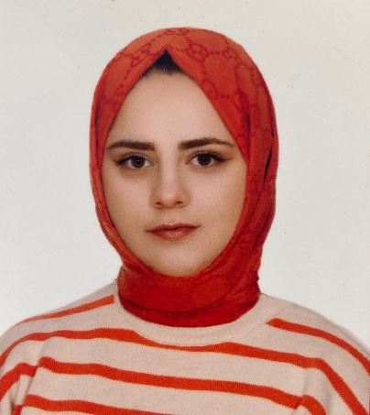

Ezgi ULUOCAK
Üsküdar Üniversitesi
Uluslararası İlişkiler Bölümü
Yüksek Lisans Öğrencisi – ÜSSAM Balkan Masası Stajyeri
28.05.2024

Kosova’nın kuzeyinde geçen yıl yaşanan gerilimlerin ardından NATO’nun talebiyle şubat ayının sonunda bölgeye gelen Türk komandoları, konuşlandıkları Sultan Murat Kışlası'nda hazırlıklarını tamamladıktan sonra Kosova-Sırbistan sınırının sıfır noktasında devriye görevine başlamıştır.
Türk komandoların, çoğunlukla engebeli olan bu sınır bölgesinde 7 gün 24 saat nöbet tuttukları ve güvenlik durumunu artırıcı çalışmalar yürüttükleri bilinmektedir.
Güvenlik nedeniyle ismi açıklanmayan komando taburunun komutanı, gazetecilere faaliyetleri hakkında bilgi verirken, şu açıklamayı yapmıştır: “Sırbistan ve Kosova arasındaki sınır hattının 100 metre Kosova tarafında bulunuyoruz. Burada görev almamızın nedeni Türk Silahlı Kuvvetlerimizin kendine olan güveni, silah, teçhizat ve personel açısından üstün yeteneklere sahip olması ve Kosova’da yaşayan tüm topluluklar ile Sırbistan'ın Türk Silahlı Kuvvetlerine duyduğu güvenden kaynaklanmaktadır.”
Türk Askerinin Kfor’da Görev Yapmasının Türkiye-Sırbistan ve Türkiye-Kosova İlişkileri Açısından Değerlendirilmesi
Türk askerinin Kosova’daki NATO önderliğindeki barış gücü KFOR’da (Kosovo Force) görev yapması, Türkiye’nin Balkanlardaki etkisini artıran ve hem Sırbistan hem de Kosova ile olan ilişkilerini şekillendiren önemli bir faktördür.
Türkiye-Sırbistan ilişkileri açısından;
Türk askerinin KFOR’da görev yapması, Türkiye’nin tarafsız ve istikrar sağlayıcı bir aktör olarak algılanmasına katkı sağlayabilir. Güven inşası oluşturan Türkiye, Sırbistan ile ilişkilerini geliştirirken bu barış gücünde yer almasını, bölgedeki istikrarı destekleme taahhüdünün bir göstergesi olarak sunabilir.
Türkiye, Sırbistan ile son yıllarda ekonomik ve ticari ilişkilerini geliştirmiştir. KFOR’daki varlığı, Türkiye’nin bölgedeki barış ve istikrarı destekleyen bir ülke olarak algılanmasını sağlayarak bu ilişkilerin daha da derinleşmesine yardımcı olabilir. Ancak, Kosova’nın bağımsızlığını tanıyan Türkiye’nin KFOR’da aktif rol alması, Sırbistan tarafından dikkatle izlenen bir durumdur.
Türkiye’nin KFOR’daki varlığı, Sırbistan ile olan güvenlik iş birliğini de etkileyebilir. Türkiye’nin Balkanlarda istikrarı koruma yönündeki çabaları, Sırbistan ile ortak güvenlik çıkarları doğrultusunda iş birliği fırsatları yaratabilir.
Türkiye-Kosova ilişkileri açısından;
Kosova’nın bağımsızlığını ilk tanıyan ülkelerden biri olan Türkiye, Kosova ile güçlü siyasi ve ekonomik ilişkiler kurmuştur. KFOR’daki Türk askerleri, Türkiye’nin Kosova’nın güvenliğine ve istikrarına verdiği desteğin somut bir göstergesidir. Bu, Kosova ile stratejik ortaklığın daha da pekişmesine katkı sağlayabilir.
Türkiye’nin Kosova’daki askeri varlığı, Kosova’daki Türk ve Müslüman topluluklar arasında olumlu bir etki yaratabilir. Bu topluluklar, Türkiye’yi bir destek unsuru olarak görerek daha fazla güven hissedebilirler. Türkiye’nin Kosova’da barışı ve istikrarı desteklemesi, iki ülke arasındaki ekonomik ve eğitim alanlarındaki iş birliklerini de güçlendirebilir. Barış ortamının devamı, yatırımlar ve eğitim projeleri için daha elverişli bir ortam yaratabilir.
Türk askerinin KFOR’da görev yapması, Türkiye’nin Balkanlar’daki barış ve istikrar çabalarına somut bir katkı sağladığını göstermektedir. Türkiye hem Sırbistan hem de Kosova ile ilişkilerinde denge politikası izleyerek bölgedeki etkisini artırmaktadır. Bu durum, Türkiye’nin Balkanlar’da güvenilir bir ortak olarak kabul edilmesini sağlarken hem diplomatik hem de ekonomik ilişkilerin gelişmesine katkıda bulunmaktadır.
Sonuç olarak, Türk askerinin KFOR’daki varlığı, Türkiye’nin Balkanlar’daki stratejik hedeflerine ulaşmasında önemli bir rol oynamakta ve bölgedeki barış ve istikrarın korunmasına yönelik uluslararası çabalara değerli bir katkı sunmaktadır.

